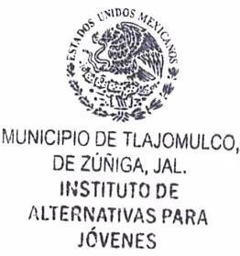

Instituto de Alternativas para los Jóvenes de Tlajomulco de Zúñiga, Jal.
INDAJO/CA/2023

MARIA FERNADA GUZMÁN SILVA
Titular de la Unidad de Transparencia del Instituto de Alternativas para los Jóvenes del Municipio de Tlajomulco de Zúñiga, Jal.

P R E S E N T E :

Para dar cumplimiento a las obligaciones estipuladas en el artículo 8, Fracción V, inciso h), de la Ley de Transparencia y Acceso a la Información Pública del Estado de Jalisco y sus Municipios; donde solicita información respecto a “El listado de jubilados y pensionados y el monto que reciben”: Informo a usted que este Organismo Público Descentralizado, no cuenta con personal adscrito jubilado y/o pensionado en el mes de noviembre del año en curso.

Sin más por el momento me despido, quedando a la orden para cualquier comentario u observación al respecto.

A T E N T A M E N T E
Tlajomulco de Zúñiga, Jalisco, 01 de diciembre del año 2023
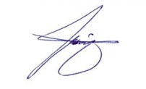

DIANA LAURA PALACIOS BARAJAS
Directora General del Instituto de Alternativas para los Jóvenes del Municipio de Tlajomulco de Zúñiga, Jal.

